

Министерство образования и молодежной политики Свердловской области

ГАПОУ СО «Екатеринбургский колледж транспортного строительства»

Отчёт по учебной практике

УП 01.01

Выполнил: Оберюхтина Елена Сергеевна

Группа: ПР-21

Преподаватель: Мирошниченко Г.В.

2023

Содержание

1. Задание №3 Индивидуальное задание (вариант 5) 3

1.1 Описание задачи 3

1.2 Структура проекта 3

1.3 Описание разработанных функций 8

1.4 Алгоритм решения 9

1.5 Используемые библиотеки 13

1.6 Тестовые случаи 14

1.7 Используемые инструменты 15

1.8 Описание пользовательского интерфейса 15

1.9 Приложение (pr screen экранов) 16

# 1. **Задание №3 Индивидуальное задание (вариант 5)**

## Описание задачи

Создать проект для демонстрации работы: ввод-вывод информации об

объектах базового класса и класса потомка

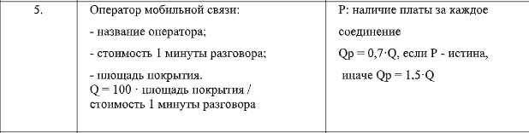

## Структура проекта

MobileConnection.sc

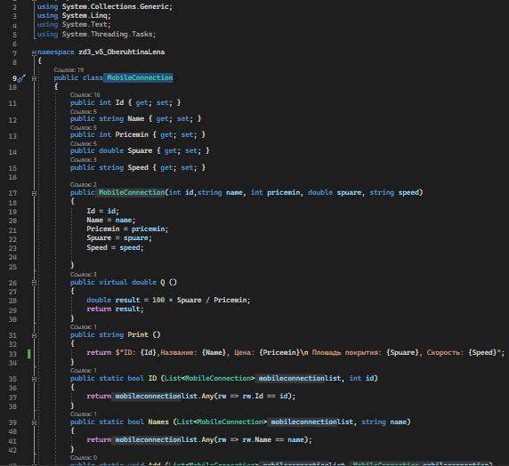

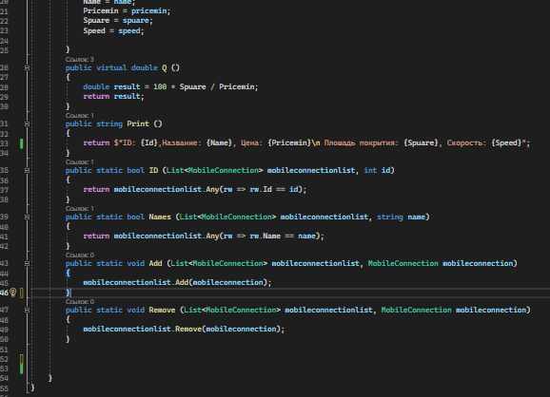

MobileCommunicathionFee.cs

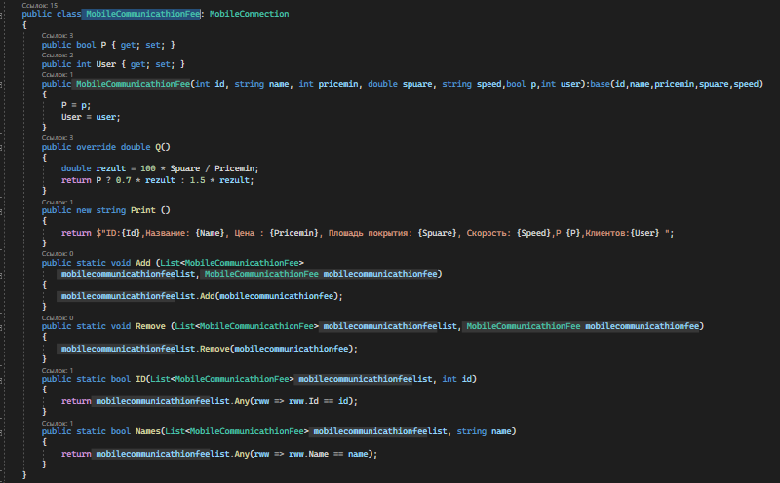

Form1.cs

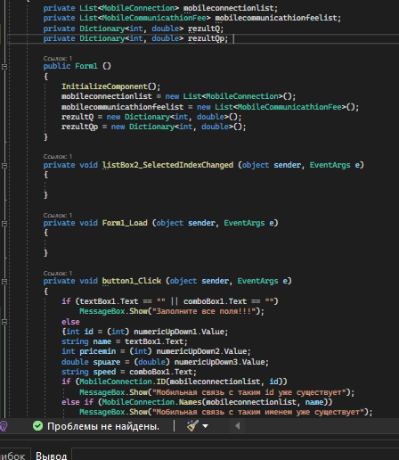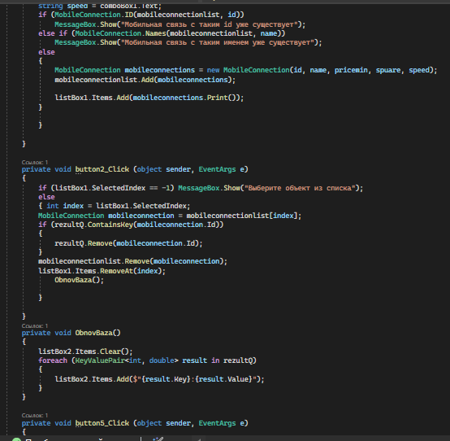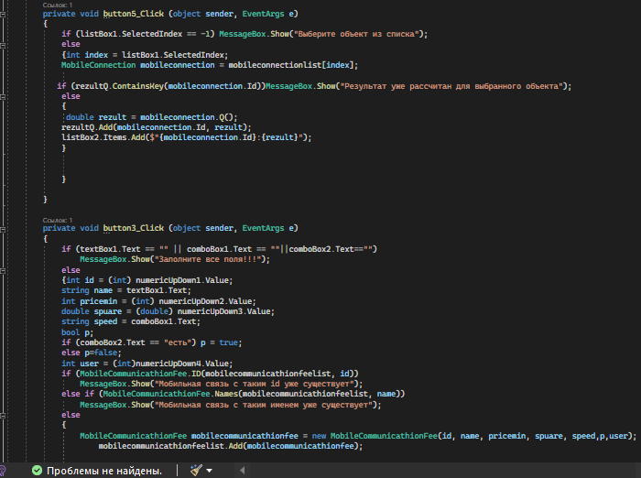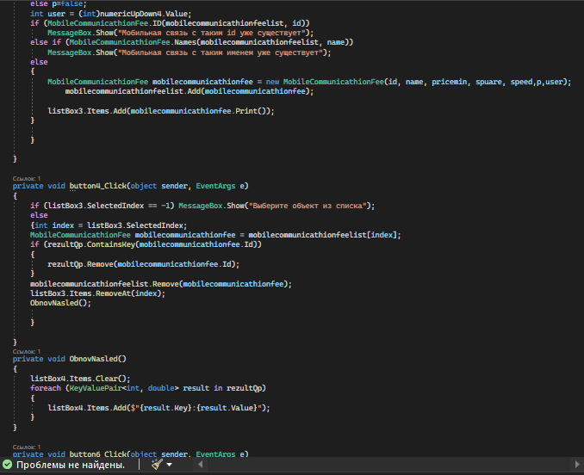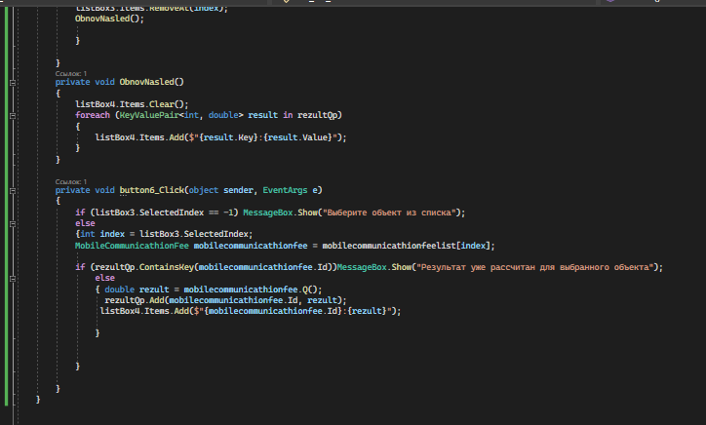

## 1.3 Описание разработанных функций

Print() – Возрашает информацию.

Q – возвращает rezult по условию задания в базовом классе.

Qp() – возвращает значение Qp по условию задачи в классе потомке .

Add(List<MobileConnection> mobileconnectionlist, MobileConnection mobileconnection) – добавляет информацию в коллекцию.

Remove (List<MobileConnection> mobileconnectionlist, MobileConnection mobileconnection)-удаляет информацию из колекции.

ID (List<MobileConnection> mobileconnectionlist, int id)-находит в колекции совпадения по id

Names (List<MobileConnection> mobileconnectionlist, string name)-находит в колекции совпадения по name

Add (List<MobileCommunicathionFee> mobilecommunicathionfeelist, MobileCommunicathionFee mobilecommunicathionfee) – добавляет информацию в коллекцию.

Remove (List<MobileCommunicathionFee> mobilecommunicathionfeelist, MobileCommunicathionFee mobilecommunicathionfee)-удаляет информацию из колекции.

## **1.4 Алгоритм решения**

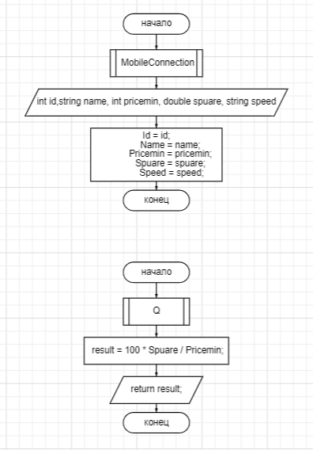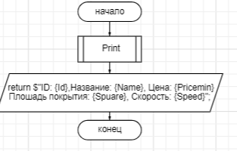

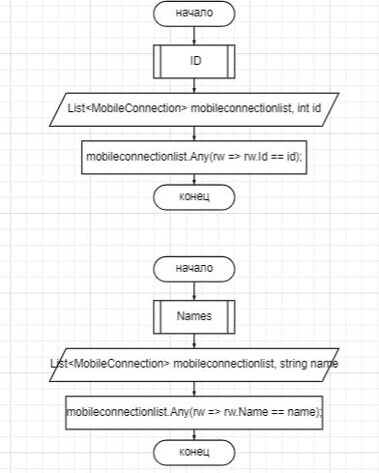

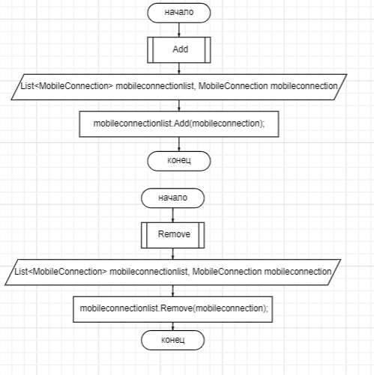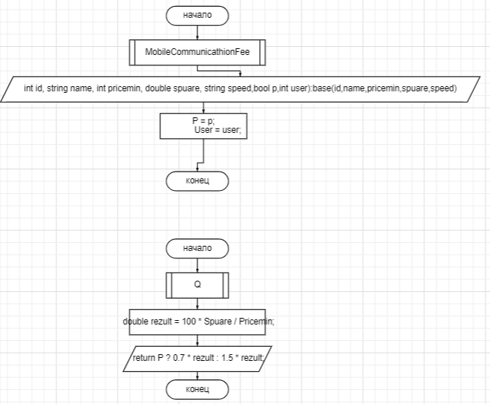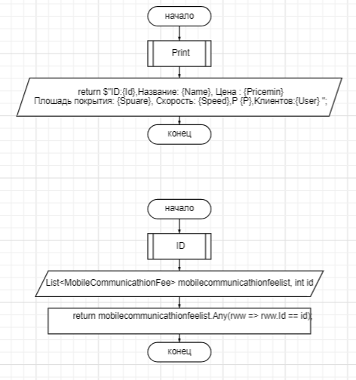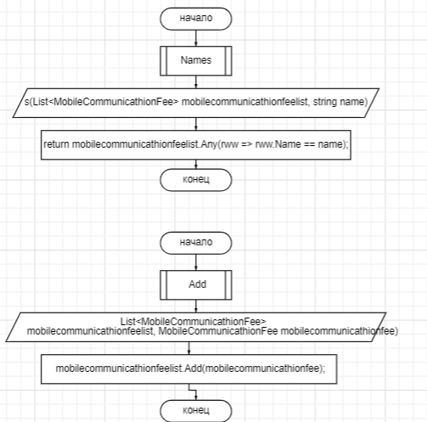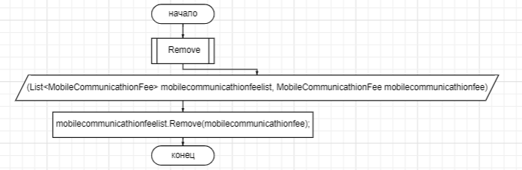

## 1.5 Используемые библиотеки

using System;

using System.Collections.Generic;

using System.ComponentModel;

using System.Data;

using System.Drawing;

using System.Linq;

using System.Text;

using System.Threading.Tasks;

using System.Windows.Forms;

## 1.6 Тестовые случаи

Если не введены данные:

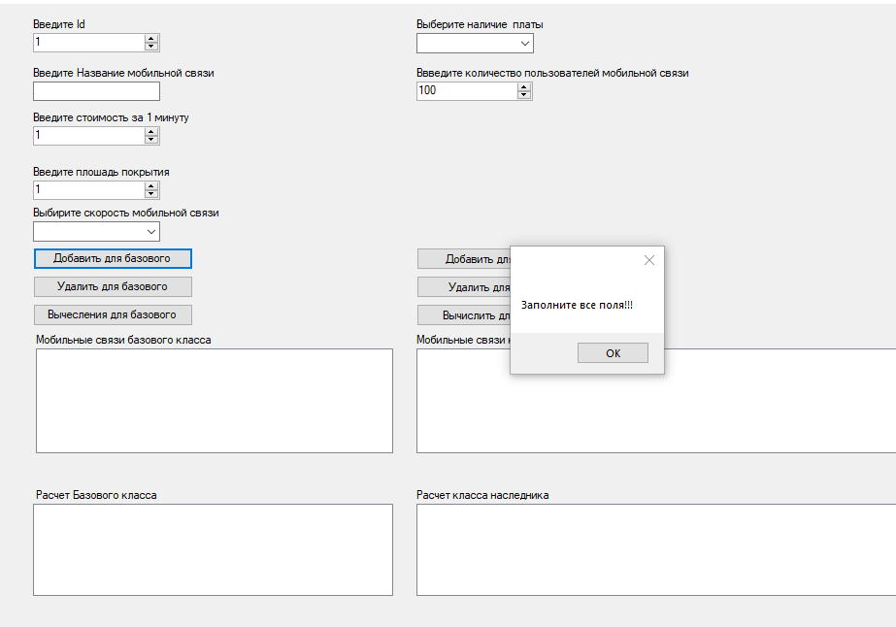

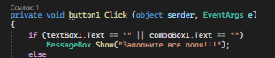

Если уже существует id или название в листе:

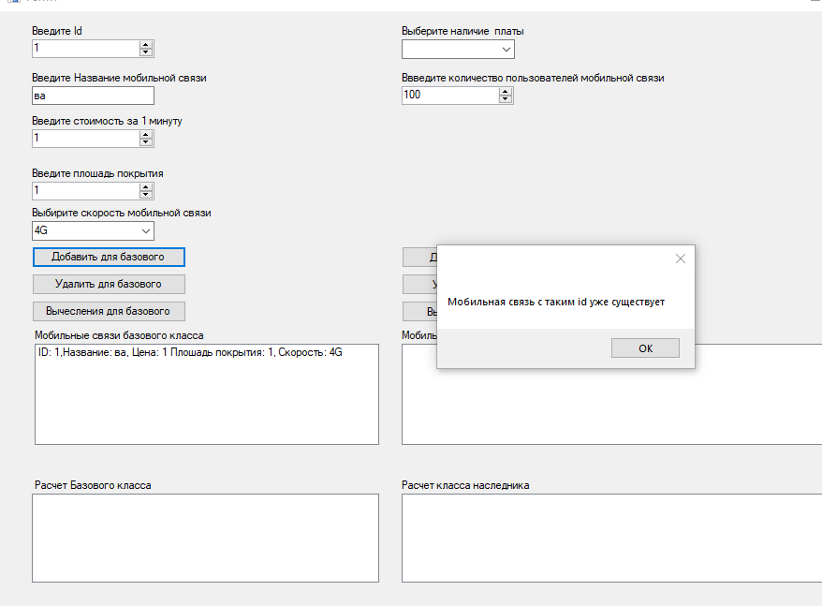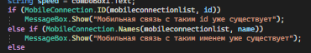

## 1.7 Используемые инструменты

Язык C#, Среда разработки Visual Studio, .NET Framework 4.7.2

## 1.8 Описание пользовательского интерфейса

Button1-для добавления информации в лист базового класса.

Button2-для удаления информации базового класса.

Button3-для добавления информации в лист класса наследника.

Button4-для удаления информации в листе класса наследнике.

Button5-для выгрузки вычислений в базовом классе в лист.

Button6-для выгрузки вычислений в классе наследнике в лист.

listBox1(4 шт)-для вывода информации.

numericUpDouwn(4шт),comboBox(2шт),textBox-для ввода информации.

## 1.9 Приложение (pr screen экранов)

